Eckert Schulen:

Auszeichnung als

„Unternehmen des Jahres 2022“

Exzellente Bewertungen in den Bereichen Kundenvertrauen, Nachhaltigkeit, Service-Qualität und Preis-Leistung: „Focus“ und „Focus Money“ würdigen die Eckert Schulen im Deutschland-Test als eines der Unternehmen, das „mit besten Voraussetzungen“ in das Jahr 2022 startet.

Regenstauf – Die Eckert Schulen sind für das neue Jahr und für die Welt nach Corona hervorragend aufgestellt. Das ist das Ergebnis einer umfassenden neuen Studie der Magazine „Focus“ und „Focus Money“, die jetzt im Januar offiziell veröffentlicht wird. Das Hamburger Institut für Management- und Wirtschaftsforschung zeichnet die Eckert Schulen mit dem Prädikat „Unternehmen des Jahre 2022“ aus.

„Eine Investition in Wissen bringt immer noch die besten Zinsen“, soll der amerikanische Staatsmann Benjamin Franklin einmal gesagt haben. „In einer Zeit, in der unsere Arbeitswelt vor enormen Veränderungen durch die Digitalisierung, aber auch durch neue Formen der Zusammenarbeit oder der Führungskultur geprägt ist, gilt das umso mehr“, sagt Andrea Radlbeck, die Leiterin der Aus- und Weiterbildungsberatung an den Eckert Schulen. Umso mehr freue sie sich, dass das Engagement des Unternehmens auf diesen wichtigen Zukunftsfeldern nun mit der Auszeichnung als „Unternehmen des Jahres“ gewürdigt werde. „Weiterbildung ist der Schlüssel, damit der Wirtschaftsstandort Deutschland auch künftig erfolgreich bleibt“, sagt Radlbeck.

Mehr als 40 Standorte im gesamten Bundesgebiet
An den Eckert Schulen legen heute jedes Jahr rund 9.000 Teilnehmer den Grundstein für einen erfolgreichen Karrieresprung oder für neue Karriereperspektiven. Die Unternehmensgruppe beschäftigt heute am großzügigen Lern- und Studiencampus vor den Toren Regensburgs sowie an mehr als 40 Standorten im gesamten Bundesgebiet rund 1.800 Mitarbeiterinnen und Mitarbeiter. Mehr als 100.000 junge und erfahrene Berufstätige haben an Deutschlands größtem privaten Weiterbildungscampus seiner Art in den vergangenen 75 Jahren den Turbo für ihre Karriere gezündet.

21.000 Unternehmen im Fokus
Für die jetzt veröffentlichte Studie, welche deutschen Unternehmen für das Jahr 2022 am besten aufgestellt sind, nahmen Experten des Instituts für Management- und Wirtschaftsforschung rund 21.000 Unternehmen unter die Lupe. Die Bewertung erfolgte nach dem so genannten „Social Listing“, also der Analyse und Aufbereitung von Online-Nennungen. Basis für die Erhebung waren Daten aus dem Jahr 2021 und die Studien „Preissieger“, „Kundenlieblinge“, „Höchstes Vertrauen“ und „Deutschlands Beste — Nachhaltigkeit“. Analysiert wurden dafür unter anderem 53 Millionen Websites, sechs Millionen Äußerungen in Online-Userforen, vier Millionen Beiträge auf Nachrichten-Seiten im Internet und sogar 154 Millionen Blog-Einträge.

Hervorragende Gesamt-Performance als Maßstab im Ranking
Mithilfe künstlicher Intelligenz, so genannter „Neuronaler Netze“, wurden die Daten in einem mehrstufigen Prozess nach drei Schlüsselfragen ausgewertet: Welche Unternehmen werden erwähnt? Welches Thema wird besprochen? Welche Tonalität hat das Textfragment? Zu je 25 Prozent floss die jeweilige Performance in den Bereichen Preis-Leistung, Kundenvertrauen, Service-Qualität und Nachhaltigkeit in die Bewertung ein. „Es genügt nicht, allein in einem Themenfeld zu glänzen. Jede der Dimensionen ist wichtig für die Messung der Gesamtperformance“, so das Institut für Management- und Wirtschaftsforschung. Anhand des „Social Listings“ und der Fragen entstand dann die Gesamtbewertung. In der Kategorie „Weiterbildungsanbieter“ zeichneten die Experten die Eckert Schulen sowie vier weitere Unternehmen aus.

Vielfach ausgezeichnete Lernqualität
Das neue Gütesiegel als „Unternehmen des Jahres 2022“ ergänzt eine Reihe von Auszeichnungen in unabhängigen Analysen und Rankings, bei denen die Eckert Schulen zuletzt überzeugen konnten: Zum dritten Mal in Folge prämierte der „Stern“ das Unternehmen als Deutschlands „besten Anbieter für berufliche Bildung“ mit Bestnoten in allen Bewertungskriterien. Das Magazin „Focus“ adelte die Eckert Schulen als Deutschlands „Top-Anbieter für Weiterbildung 2022“ sowie als „Trendsetter der deutschen Wirtschaft“ und prämierte die Eckert Schulen zudem mit dem Deutschlandtest-Siegel „Exzellente Kundenberatung 2022“.

Die Eckert Schulen sind für das neue Jahr und für die Welt nach Corona hervorragend aufgestellt. Das ist das Ergebnis einer umfassenden neuen Studie der Magazine „Focus“ und „Focus Money“, die jetzt im Januar offiziell veröffentlicht wird. Foto: Eckert Schulen

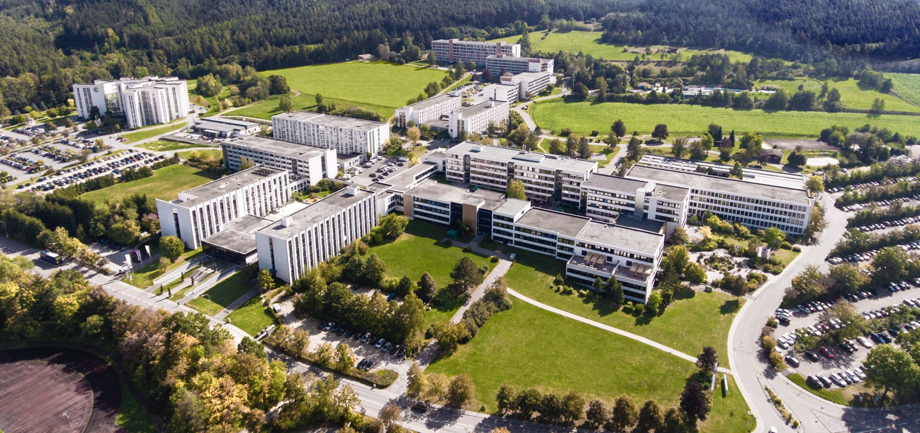

An den Eckert Schulen legen heute jedes Jahr rund 9.000 Teilnehmer den Grundstein für einen erfolgreichen Karrieresprung oder für neue Karriereperspektiven. Die Unternehmensgruppe beschäftigt heute am großzügigen Lern- und Studiencampus vor den Toren Regensburgs sowie an mehr als 40 Standorten im gesamten Bundesgebiet rund 1.800 Mitarbeiterinnen und Mitarbeiter. Foto: Eckert Schulen

Pressekontakt:
Dr. Robert Eckert Schulen AG
Dr.-Robert-Eckert-Str. 3, 93128 Regenstauf
Telefon: +49 (9402) 502-480, Telefax: +49 (9402) 502-6480
E-Mail: andrea.radlbeck@eckert-schulen.de
Web: www.eckert-schulen.de
___________________________________
Die Eckert Schulen sind eines der führenden privaten Unternehmen für berufliche Bildung, Weiterbildung und Rehabilitation in Deutschland. In der über 70-jährigen Firmengeschichte haben rund 100.000 Menschen einen erfolgreichen Abschluss und damit bessere berufliche Perspektiven erreicht. Die Eckert Schulen tragen dazu bei, dass möglichst viele eine qualifizierte Aus- und Weiterbildung erhalten. Das Bildungskonzept „Eckert 360 Grad“ stimmt die unterschiedlichen Lebenskonzepte mit den angestrebten Berufswünschen lückenlos und maßgeschneidert aufeinander ab. Die flexible Kursgestaltung, eine praxisnahe Ausbildung und ein herausragendes techniches Know-how sorgen für eine Erfolgsquote von bis zu 100% und öffnen Türen zu attraktiven Arbeitgebern.

